# 简单文件上传到服务器

## 前端代码实现

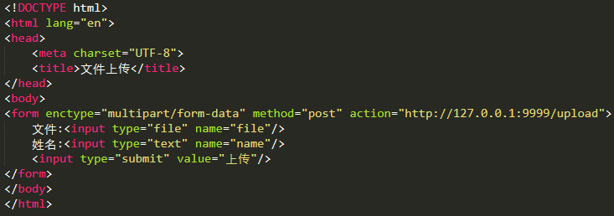

1. 通过form表单上传文件。
2. action可以将表单提交到对应的链接上。

## 服务端代码实现

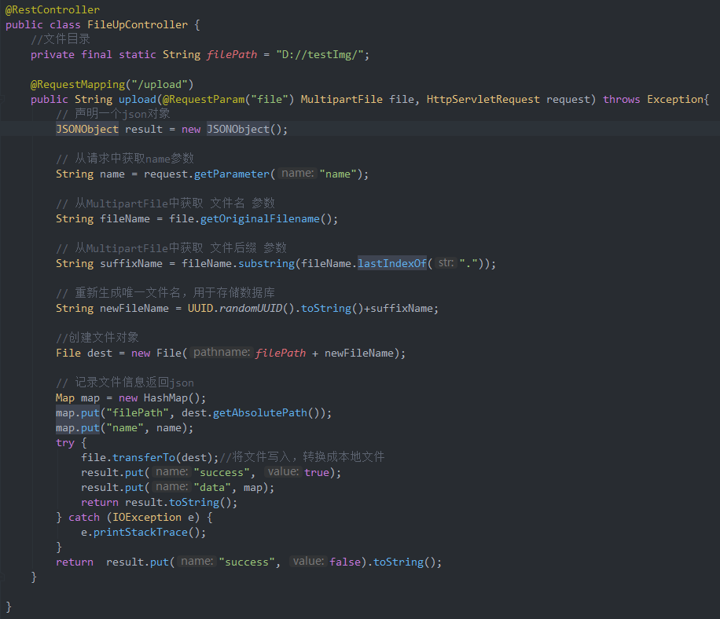

1. 利用MultipartFile类来获取form中的文件对象，并且通过transferTo方法来保存到本地文件对象。
2. MultipartFile可以获取文件名，文件后缀。
3. 利用UUID.randonUUID()方法来生成随机的文件名。

# Excel文件的处理

## 功能简介

1. 接收上传的Excel文件，分析Excel文件内容并且写入到数据库。
2. 将数据库内容生成Excel文件，并且返回给页面。
   1. 依赖引入

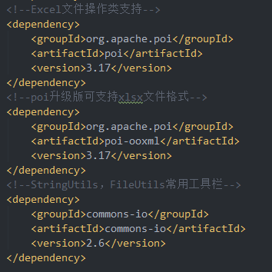

## 分析处理上传的Excel文件

* 1. 接收浏览器上传的文件

1. 利用MultipartFile接收二进制文件数据

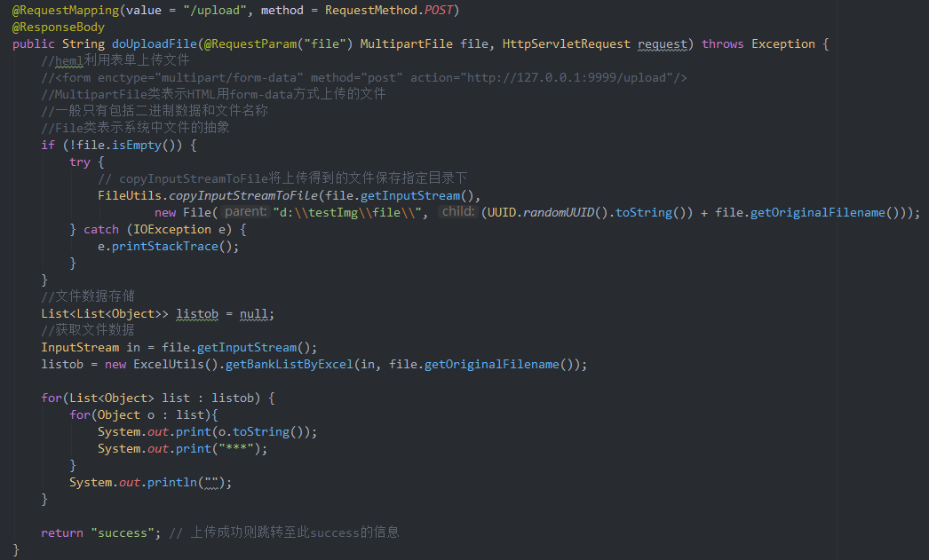

1. MultipartFile类的常用方法

getInputStream()：获取二进制文件数据的输入流（读取文件数据）

getOriginalFilename()：获取二进制文件名称

1. Apache FileUtils类的常用方法

copyInputStreamToFile（InputStream inputStream , File file）：将文件保存到本地的文件对象中。

* 1. 提取Excel文件中的内容

1. 利用POI读取文件内容

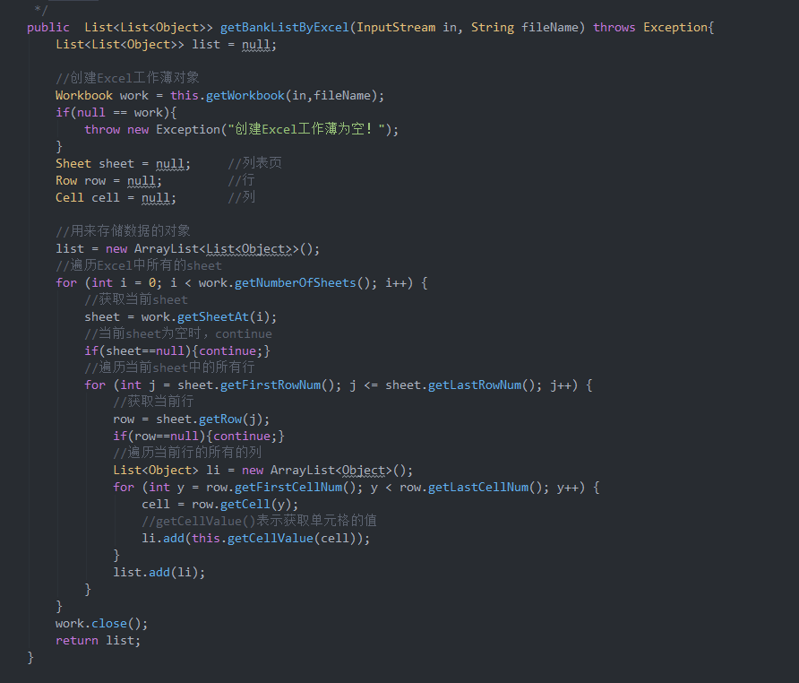

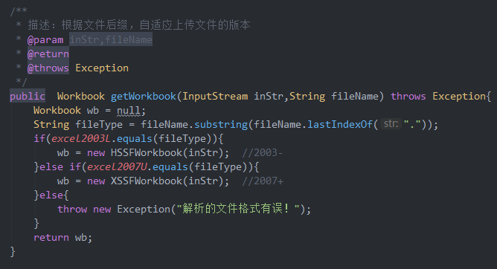

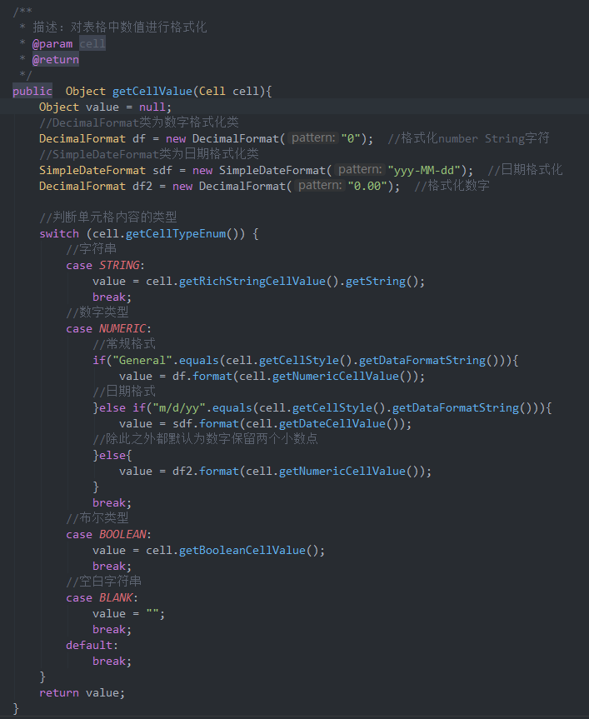

## 将数据生成Excel文件传回客户端

* 1. 设置respose响应头contentType

1. contentType作用

使客户端浏览器，区分不同种类的数据，并根据不同的MIME调用浏览器内不同的程序嵌入模块来处理相应的数据。

1. 上传时的格式（以二进制进行上传）

multipart/form-data ： 需要在表单中进行文件上传时，就需要使用该格式

1. 返回格式

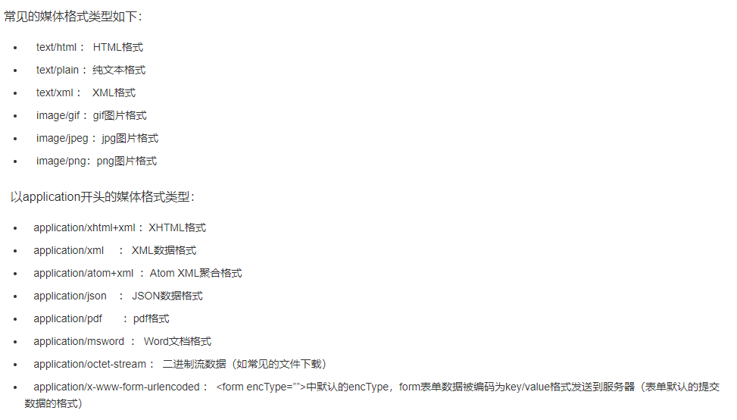

* 1. 设置响应头Content-Disposition
     1. Content-Disposition作用

1. Content-disposition 是 MIME 协议的扩展，MIME 协议指示 MIME 用户代理如何显示附加的文件。当 Internet Explorer 接收到头时，它会激活文件下载对话框，它的文件名框自动填充了头中指定的文件名。（一定会弹出框询问用户文件保存位置，无法绕过）

3.2.2 示例：

Content-Disposition: attachment; filename=“filename.xls”

1. 服务端向客户端游览器发送文件时，如果是浏览器支持的文件类型，一般会默认使用浏览器打开，比如txt、jpg等，会直接在浏览器中显示，如果需要提示用户保存，就要利用Content-Disposition进行一下处理，关键在于一定要加上attachment。
2. attachment表示以附件方式下载。如果要在页面中打开，则改为inline。
3. filename如果为中文，则会出现乱码。解决办法有两种：

使用fileName = new String(fileName.getBytes(), "ISO8859-1")语句。

使用fileName = HttpUtility.UrlEncode(filename, System.Text.Encoding.UTF8)语句。

3.2.3 注意事项

当代码里面使用Content-Disposition来确保浏览器弹出下载对话框的时候。 response.addHeader("Content-Disposition","attachment");一定要确保没有做过关于禁止浏览器缓存的操作。不然会发现下载功能在opera和firefox里面好好的没问题，在IE下面就是不行，就是找不到文件。

response.setHeader("Pragma", "No-cache");

response.setHeader("Cache-Control", "No-cache");

response.setDateHeader("Expires", 0);